 | 答案 | A | √
 | 答案 | B
课程名称：企业管理与技术经济分析 | 教 研 室：工商管理
适用专业班级: 13、14级各专业
命 题 人：集体 | 审 题 人：
一、单选题（每题1分，共15分）
1～5 CDCDD 6～10 BCBBB 11～15 DDCCB
二、填空题（1-4每题1分，5-7每题2分，共10分）
1．购买欲望 2.差额比值法 3.成本 4.紧缩型战略
5. A 6. 4 7.改造老设备
三、简答题（共20分）
1、（6分）简述现代企业的特征有哪些？（共3点，每点2分）
答：①现代企业是以满足社会需要和实现盈利为目的的经济实体；（2分）
②自主经营、自负盈亏，实现独立核算；（2分）
③具有法人资格的组织。（2分）
2、（4分）市场营销组合策略包括哪几个？（共4点，每点1分）
答：产品策略、定价策略、促销策略、渠道策略。
3、（4分）技术经济分析的可比性原理包括那几个方面？（共4点，每点1分）
答：需求上的可比、价格上的可比、消耗上的可比、时间上的可比。
4、（6分）影响资金等值的要素有哪些？（共3点，每点2分）
答：资金金额、利率、资金发生的时间。
四、计算题（共55分，结果保留至小数点后两位）
- （13分）某企业生产某产品，年固定成本为9万元，单位变动成本为10元/件，产品市场售价为55元/件。
问：（1）当年产量达到1800件时，企业是否盈利？（5分）
（2）企业欲实现目标利润15万元，则产量应是多少？（4分）
（3）计算产量为4000件时企业的经营安全率。（4分）
答：（1）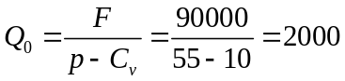 (件)（5分，其中公式正确2分，结果正确2分）
因为1800<2000，所以企业不盈利（1分）
（2）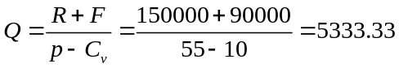（4分）
（3）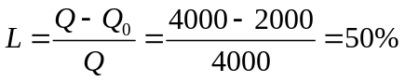（4分）
- （18分）某项工程任务分解为6项作业，如下表所示
作业代号 | A | B | C | D | E | F
紧前工序 | / | A | / | C | B、D | E
作业时间 | 3天 | 4天 | 3天 | 2天 | 4天 | 2天
求：（1）画出网络图（6分）
（2）请计算各结点的最早开始时间和最迟开始时间（标在网络图上）（12分）。
解：（1）网络图如下图所示(每个工序1分，共6分)
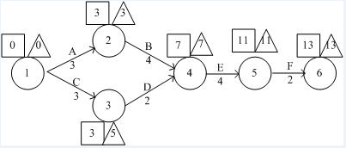
（2）请计算各结点的最早时间和最迟时间（见上图）（每个值1分，共12分）。
3、（13分）某项目的各年现金流量如下表所示，设基准收益率为10%，试问：
（1）（5分）画出现金流量图。（共5个现金流量，1分/个）
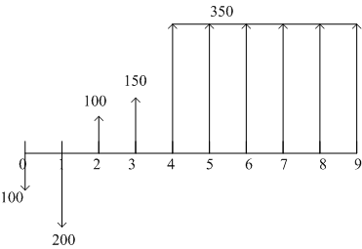
- （8分）请用净现值指标判断此项目是否可行？
答：此项目净现值指标计算具体如下：
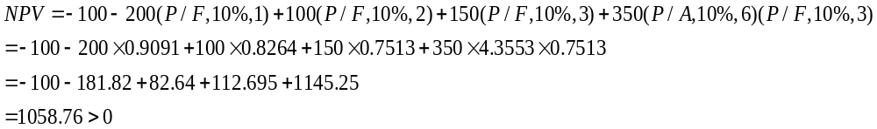所以，此项目可行。
得分：①计算公式中——除350万折现正确得2分外，其他现金流量折现正确则1分/个；
②最终计算结果正确得1分；
③判断项目可行正确得1分。
4、（11分）A、B两个互斥方案各年的现金流量如下表所示。试用净年值法进行方案的评价选择（设基准收益率为10%）。
答：A、B两个互斥方案的净年值计算具体如下：
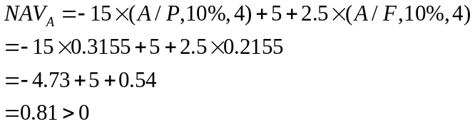 （共4分)
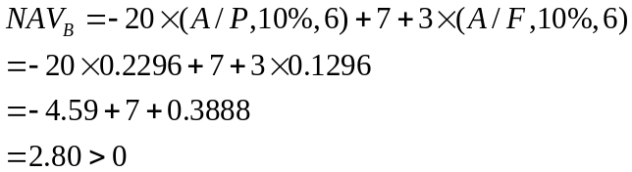 (共4分)
(注：每个现金流量计算公式正确得1分，最终结果正确1分，共4分)
